Мосты и дороги будут отремонтированы.
15 декабря в общественной приемной был проведен прием граждан по личным вопросам руководителем департамента транспорта и автомобильных дорог Воронежской области Дементьевым А.Г.
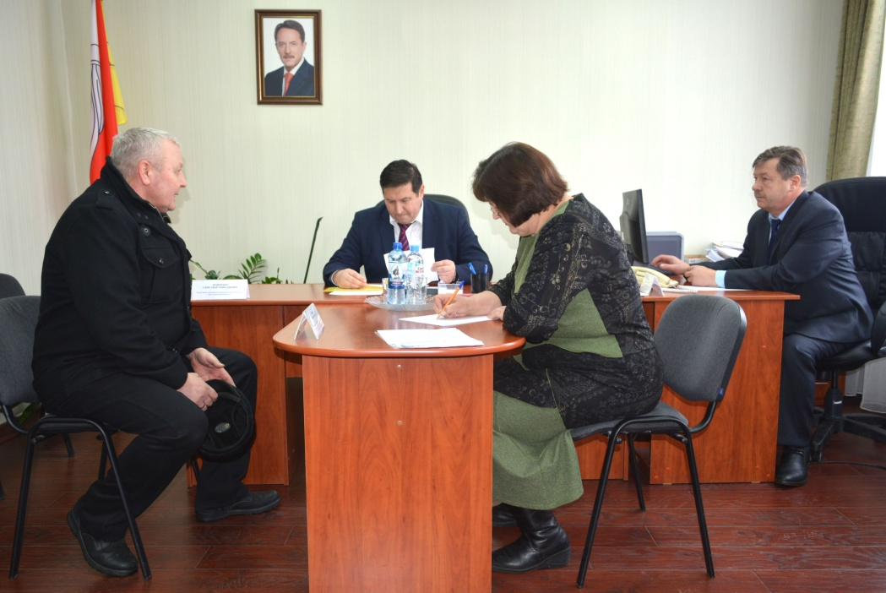
В приеме приняли участие - Заместитель главы администрации Воробьевского муниципального района – начальник отдела по образованию –Письяуков Сергей Александрович, руководитель общественной приемной Лепехина Татьяна Алексеевна, руководитель департамента транспорта и автомобильных дорог Воронежской области Дементьев А.Г., заместитель прокурора Воробьев Сергей Сергеевич, заместитель главы Солонецкого сельского поселения Ярметов Виталий Емельянович, глава Воробьевского сельского поселения Слатвицкий Олег Дмитриевич, заместитель главы администрации –начальник отдела по строительству архитектуре, транспорту и ЖКХ администрации Воробьевского муниципального района Гриднев Дмитрий Николаевич, Светочев Роман Алексеевич – ведущий эксперт ОТКпоСиР «КУВО «Дорожное агенство», Есаков Владимир Сергеевич- начальник Воробьевского подразделения ООО Павловскасфальтобетон, Переверзев Сергей Владимирович- директор ООО Павловскасфальтобетон ,обозреватель районной газеты «Восход» Каверина И.В.
Вести прием граждан начали в Солонецком сельском поселении в с. Солонцы.
На прием обратилась директор школы Подлесных Валентина Анатольевна, ее волновал вопрос ремонта дороги от с. Солонцы до с. Воробьевка, удаление растительности на полосе отвода вдоль дороги. Ведь по данной дороге подвозят детей в школу, возят в Воробьевку на соревнования. Руководитель департамента транспорта и автомобильных дорог Воронежской области Дементьев А.Г. пояснил. Что дорога будет отремонтирована в весеннее летний период, выбоины будут удалены, а до 1 июля произведут вырезку древесной растительности.
Затем прием продолжили в с. Воробьевка в общественной приемной на прием обратилось 5 граждан их также волновал ремонт дорог, ремонт мостов в с. Воробьевка, в с. Ново-Толучеево, в с. Никольское -1, строительство тротуаров. Жителя с. Банное волновал вопрос очистки водопропускной трубы, так как весной талые воды разливаются и затапливают огороды дворы. Руководитель департамента дал поручения своим специалистам, чтобы до 1 марта были произведены работы, по очистке водопропускной трубы и нарезана водоотводная канава. По ремонту мостов Александр Геннадиевич пояснил, что ремонт двух мостов запланирован на 2017год это в Воробьевке и в с. Никольское-1. 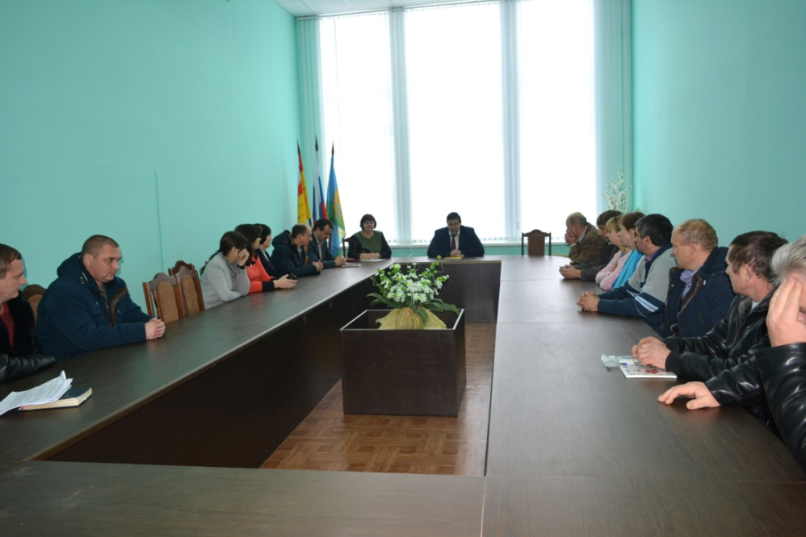
После приема в актовом зале администрации Воробьевского муниципального района была проведена встреча с главами сельских поселений, с руководителями дорожных служб, Трансервиса, сотрудниками отдела по строительству, архитектуры, транспорту и ЖКХ администрации Воробьевского муниципального района. Где руководителю департамента транспорта и автомобильных дорог Воронежской области Дементьеву А.Г. были заданы вопросы о строительстве тротуаров, о подсыпке обочин, о транспортной безопасности, по установке остановочных павильонов. На все вопросы были даны компетентные ответы. Некоторые вопросы, требующие решения поставлены на контроль.

